Зимние игры на улице
Помните в детстве это радостное возбуждение, когда, проснувшись, вдруг обнаруживаешь, что все вокруг белым-бело? Постарайтесь, чтобы и ваши дети получали удовольствие от зимы, поэтому как можно раньше объясните им, что если выпал снег, это вовсе не означает, что они должны оставаться дома - но, конечно, для прогулок у них должна быть подходящая верхняя одежда, чтобы они не замерзали и всегда оставались сухими. Такие вещи, как куртки, непромокаемые штаны, шапки и сапоги, вполне можно купить в магазинах, и желательно не в единственном экземпляре. Когда первый комплект одежды намокнет и дети начнут замерзать, поможет запас сухой одежды, чтобы, передохнув, они снова могли бежать на улицу. Особенно полезно иметь коробку перчаток и варежек. Не пожалейте денег на такую же теплую одежду и обувь для себя и отправляйтесь играть вместе с вашим ребенком.
Катание с ледяной горки и на санках
Санки и снег так же неразделимы, как мороженое и вафельный стаканчик. Придумайте разные забавные способы катания.
Кататься с горки можно не только на санках - для этой цели прекрасно подходят, например, шины от автомобилей, очень хорошо скользит с горы, позволяя развивать приличную скорость, кусок линолеума.
А еще можно сделать своеобразный тобогган. Для этого нужно взять большой кусок картона и разрезать его таким образом, чтобы оставалось достаточно много места для сидения, передний конец приподнять и завернуть, чтобы ребенку можно было ухватиться за него. Это совсем легонькие «санки», и ребенку с приятелями не составит труда отнести их до ближайшей горки, где они смогут по очереди покататься. А когда эти санки или дети промокнут так сильно, что уже нельзя будет кататься, "тобогган" можно отправить в ближайший мусорный бачок и со свободными руками весело бежать домой, играя в снежки.
Ангелы
Пожалуй, нет ни одного взрослого, который в детстве не играл бы в снежного ангела. Покажите ребенку, как надо упереться в землю, чтобы потом повалиться назад в снежный сугроб и захлопать в снегу руками и ногами, как будто летишь; снег облепит малыша, и его одежда будет белоснежно-ангельской, а руки станут похожи на крылья. Потом помогите малышу осторожно встать, не разрушив его "ангельскую" форму. Только что выпавший снег - прекрасное пушистое ложе, и ребятишки любят, лежа на нем, как бы парить в свежести солнечного зимнего дня.
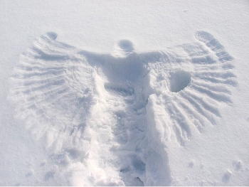

Если игра в ангелов уже не в новинку вашей семье, попытайтесь создать с ребенком другие снежные образы, напоминающие разных животных. Возможно, ваш сын сможет сообразить, как улечься на один бок и согнуть руку так, чтобы след от него походил на слоновый хобот, или ребенок может встать в снегу на четвереньки и вообразить, что это не его, а лошадиные ноги в снегу, а сам он лошадка.
Следопыты
Дети любят рассматривать собственные следы на свежевыпавшем снегу. Не поленитесь найти в интернете информацию о том, как выглядят следы разных животных и птиц. После этого отправляйтесь в лес или парк и попробуйте отыскать и расшифровать следы какой-нибудь живности.
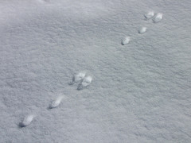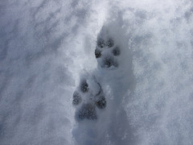
Следы снежного человека
Из картона и толстой веревки можно сделать лапы снежного человека. Оденьте их поверх зимней обуви и отправляйтесь на прогулку создавать следы снежного человека.
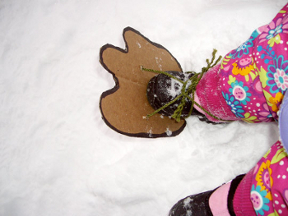
След трактора
Оказывается, не все знают, как на снегу сделать следы трактора.
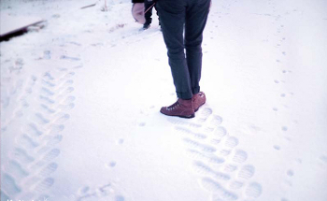
След в след
Расскажите ребенку о том, как ходят волки в стае (след в след). А после этого предложите поиграть в догонялки, но с одним условием: тот, кто догоняет, должен преследовать убегающего след в след.
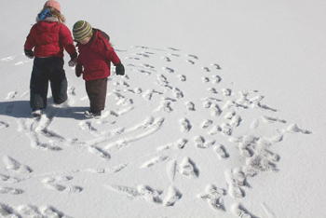
Рисование на снегу палочкой
Если вы любите летом рисовать палочкой на сыром песке, то зимой вы можете попробовать рисовать ей на снегу.
